**Fase 3 Acción y Evaluación: Servicio Social**

Ana María Tibaduiza Vega

Grupo 793

Tutora

Melissa Marcela Pérez

Universidad Nacional Abierta y a Distancia UNAD

Vicerrectoría de Desarrollo Regional y Proyección Comunitaria

Prestación del Servicio Social Unadista: Cátedra Social Solidaria y Cátedra Región

Noviembre 2021

**Introducción**

En esta fase 3 Acción y evaluación, fue puesto en marcha el plan de acción propuesto en la fase anterior. Se realizó la actividad pactada con la comunidad vía Google Meet, allí se compartió con los asistentes como tener una huerta en casa reutilizando botellas pet. También fue creada una infografía como recurso digital que fue compartido en la red social Twitter. A continuación, se encuentra la ficha de entrega acción solidaria, pantallazos del formulario “Acción y Evaluación: Servicio Social (16-04)” y el formulario “Encuesta de Satisfacción para comunidades 2021 (16.04)”.

**FICHA DE ENTREGA ACCION SOLIDARIA**

**Prestación del Servicio Social Unadista: Cátedra Social Solidaria y Cátedra Región**

|  |  |
| --- | --- |
| Nombre Estudiante: Ana María Tibaduiza Vega | ZONA: Centro Boyacá  CEAD: Sogamoso |
| Programa Académico: Música | **Temática Trabajada:** Gestión ambiental para un desarrollo humano sustentable |
| Nombre de la Acción Solidaria: Huertas en casa, reutilizando botellas pet.  Infografía desarrollada: | **Ubicación Comunidad:** Urbanización Getsemaní en Sogamoso Boyacá,  ubicada en el sector Sucre zona norte de la ciudad. |
| Participantes: La reunión se realizó vía meet donde se compartió la información sobre la trasformación de las botellas pet en materas y como sembrar vegetales, asistieron 7 personas, el listado de asistencia se diligenció en línea, a continuación, pantallazos de las respuestas: | **Objetivo Acción Solidaria:** Lograr que las familias reutilicen las botellas plásticas usándolas como materas para sembrar verduras y hortalizas. |
| Síntesis desarrollo de la acción solidaria: Se comentó con la comunidad la acción solidaria, a aquellos que mostrar interés se les compartió el link para conectarse a la reunión por Meet, en esta reunión se dio a conocer a los asistentes la información sobre los beneficios de tener una huerta en casa y se ilustró como convertir las botellas pet en materas para sembrar las verduras y hortalizas, también se compartieron algunos cuidados y consejos para cuidar de las plantas. | |
| Logros alcanzados en su acción solidaria: Los involucrados cambiaron su concepto de tener una huerta en casa, ya que pensaban que era algo que requería de mucho espacio y de una gran inversión. También se concientizó de la importancia de reutilizar las botellas pet y no solo acumularlas en casa o desecharlas. | |
| Conclusiones: Desarrollar está acción solidaria fue algo completamente nuevo para mí, nunca había pensado en las necesidades de mi comunidad y como podía aportar al mejoramiento de estás. Por otra parte iniciar mi propia huerta, incentivar e informar a mis vecinos como tener la suya fue algo muy satisfactorio porque no solo cumplí con mi trabajo para el curso, me acerque más a ellos y ahora soy consciente de como con pequeñas acciones podemos ayudar al plantea y a quienes nos rodean. | |
| Agradecimientos: Doy gracias a Dios por permitirme vivir en mi urbanización Getsemaní, por darme salud y gracia para desarrollar esta acción solidaria, a mis padres y hermano menor, a mis vecinos que se involucraron, a mi tutora Melissa por su acompañamiento y a la UNAD. | |

**Pantallazos del formulario “Acción y Evaluación: Servicio Social (16-04)”**

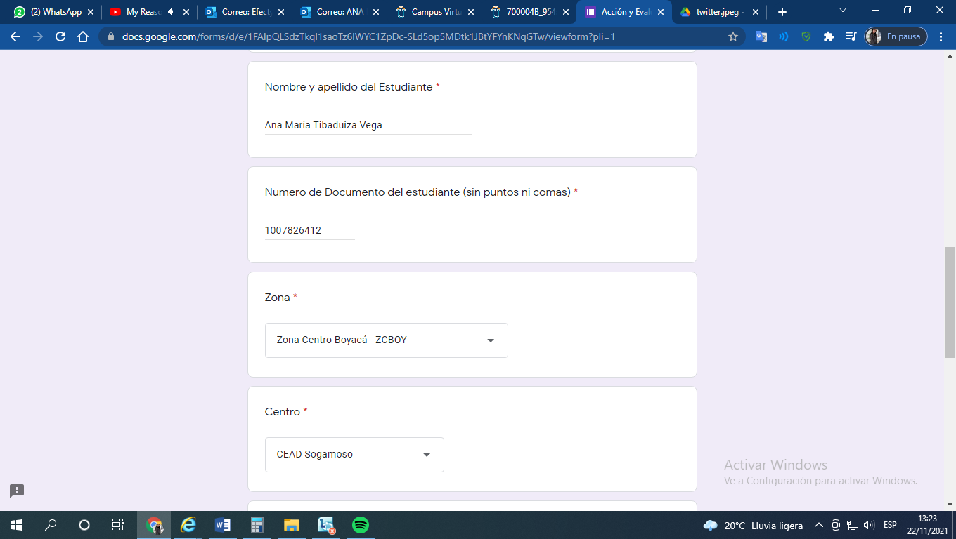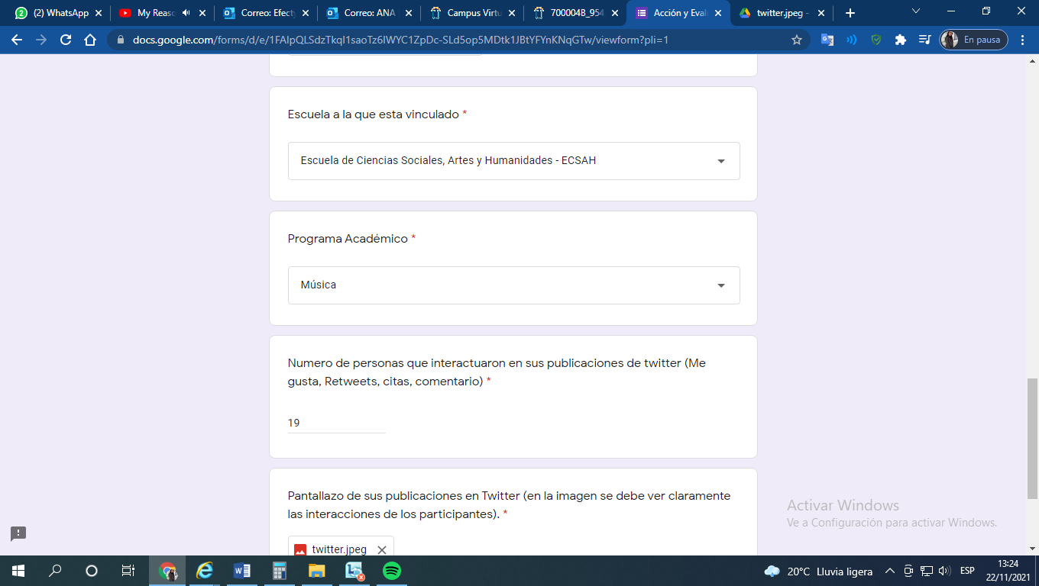

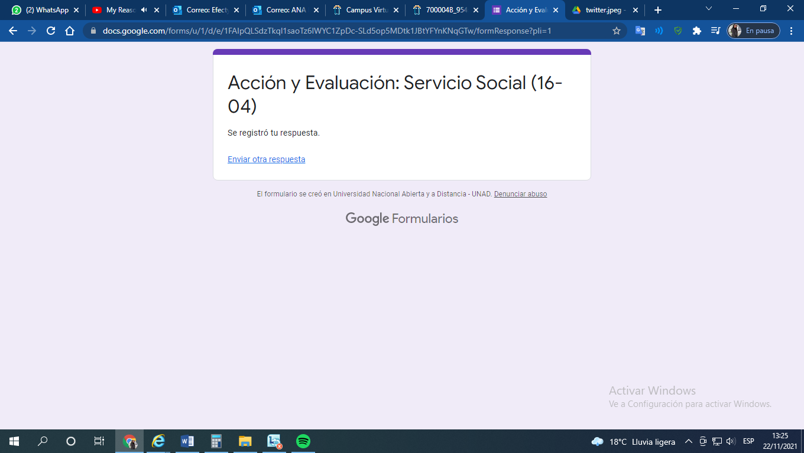

**Pantallazos del formulario “Encuesta de Satisfacción para comunidades 2021 (16.04)”**

Ximena Caro

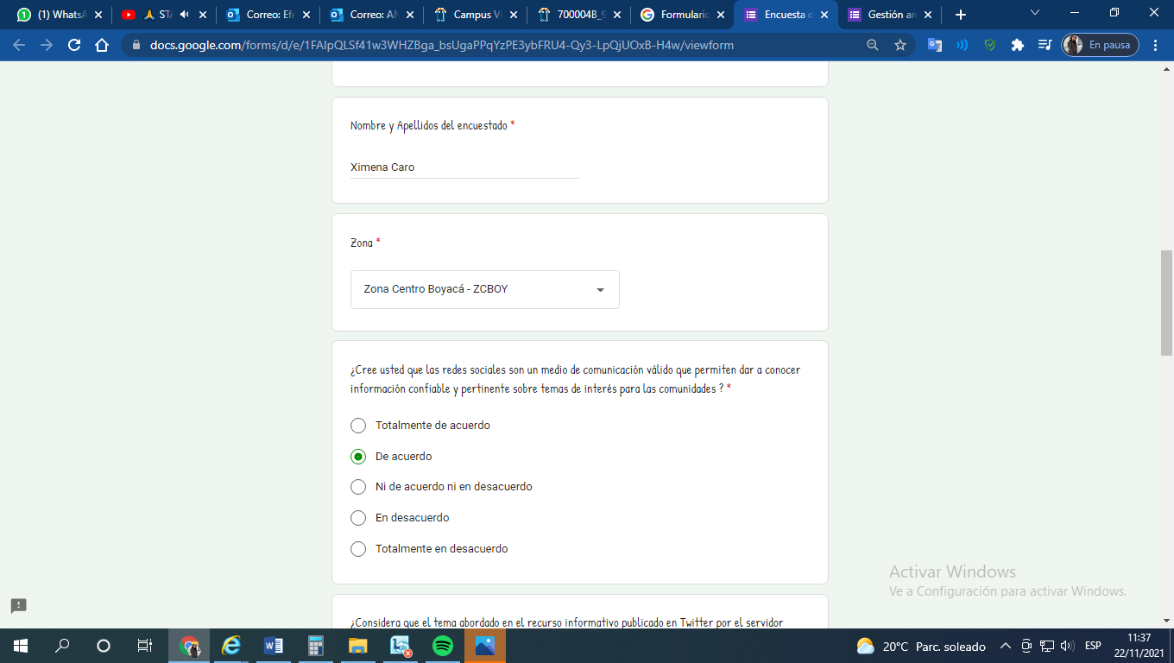 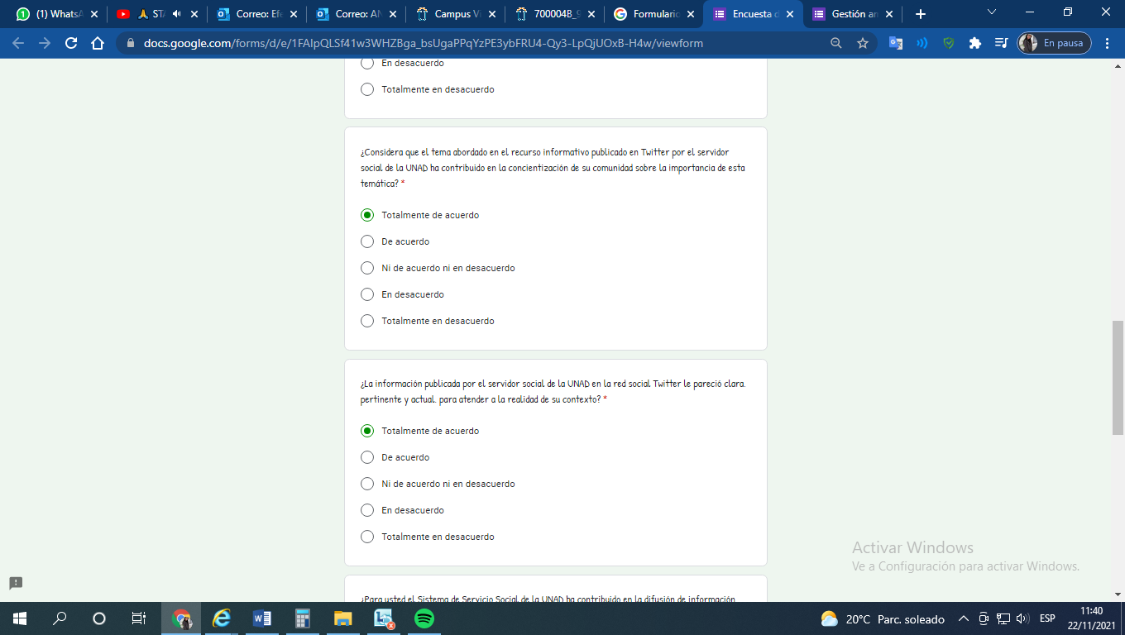 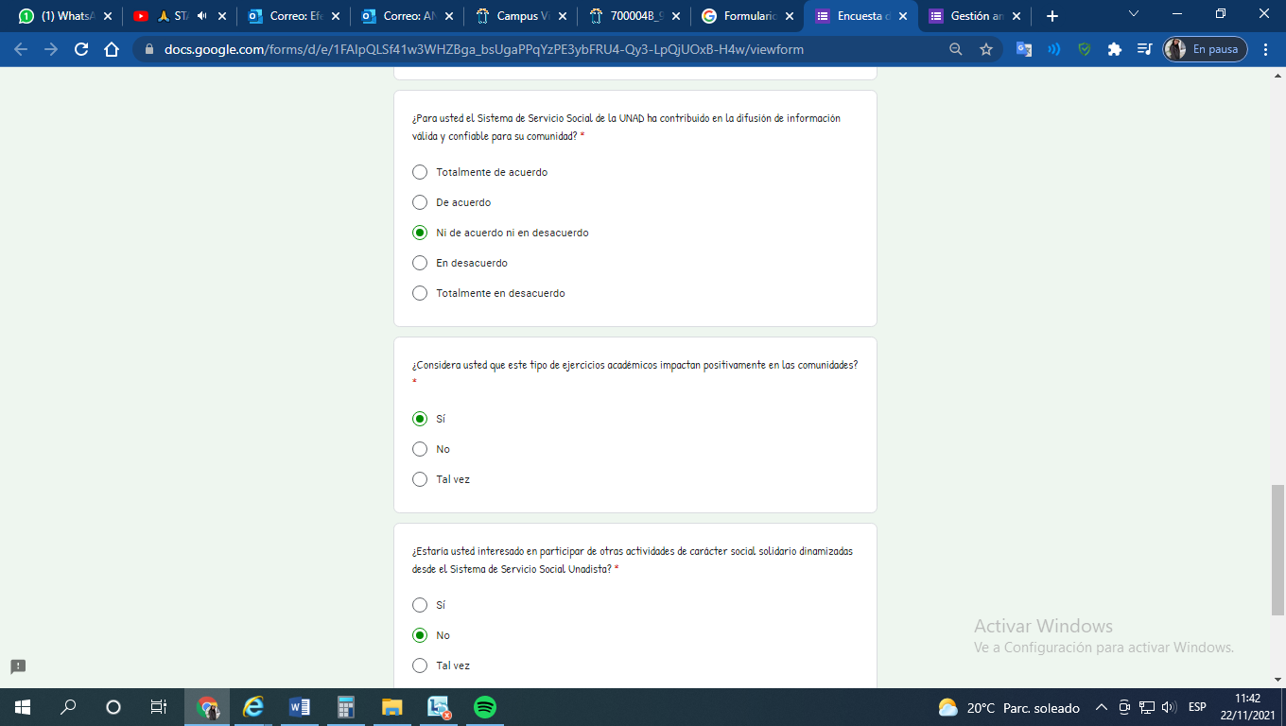

Carolina Martínez

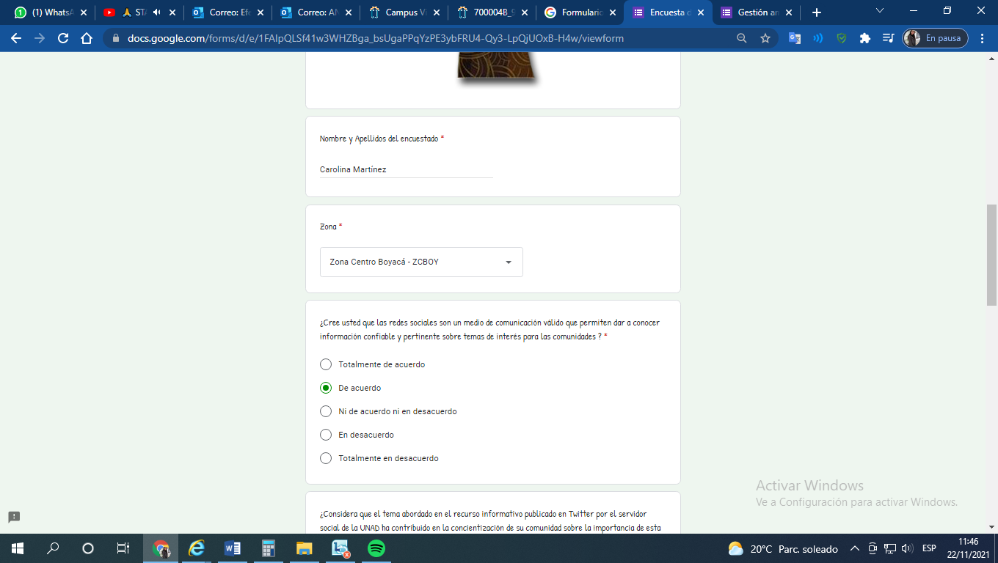 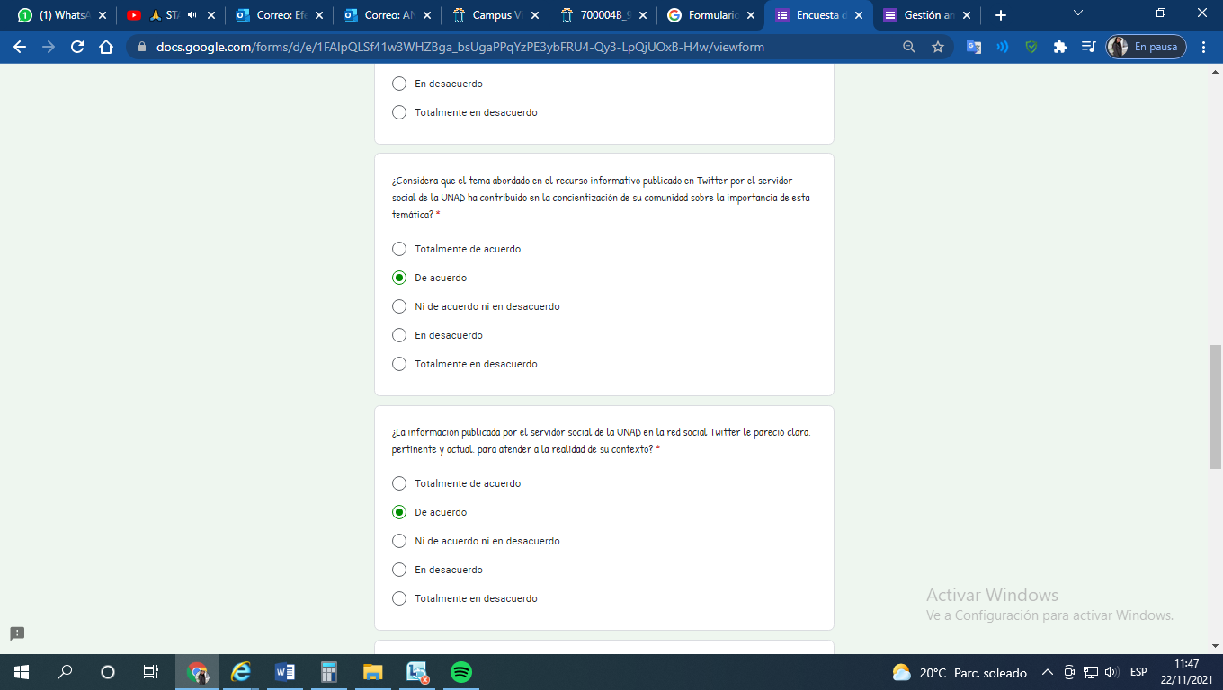 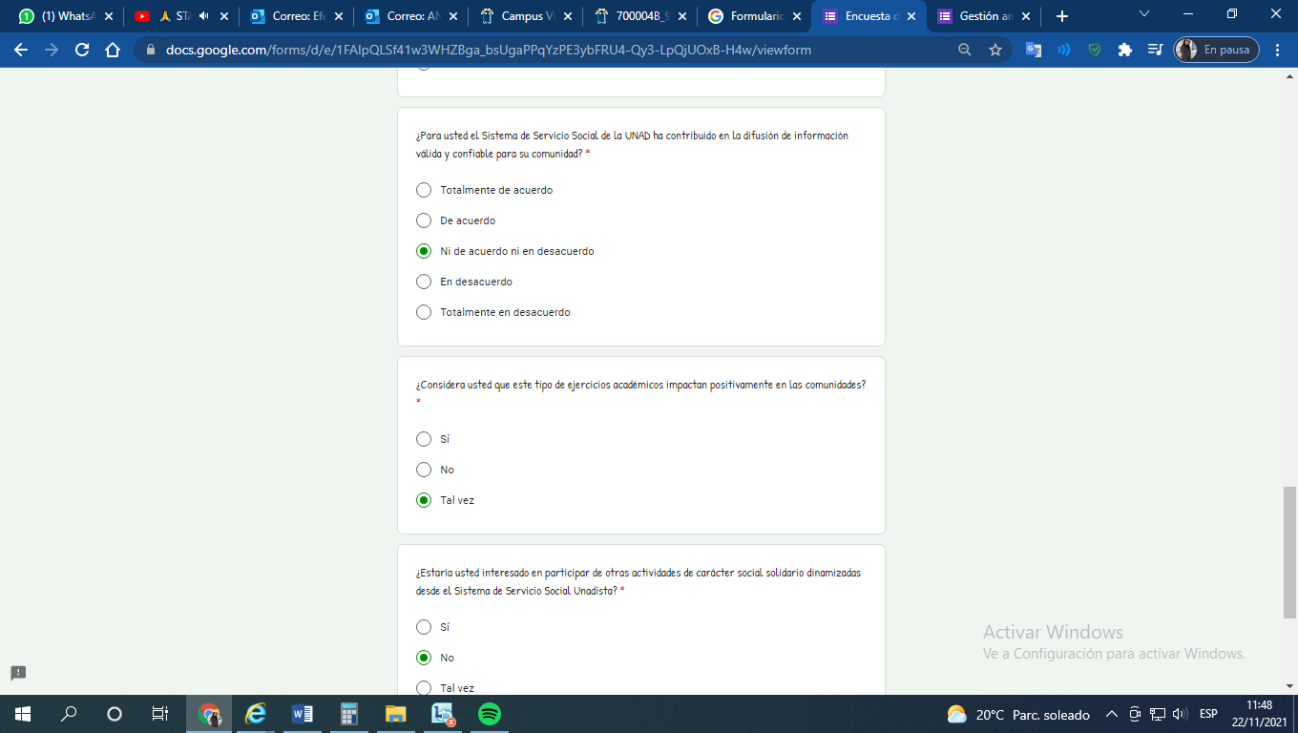

Cristhian Espitia

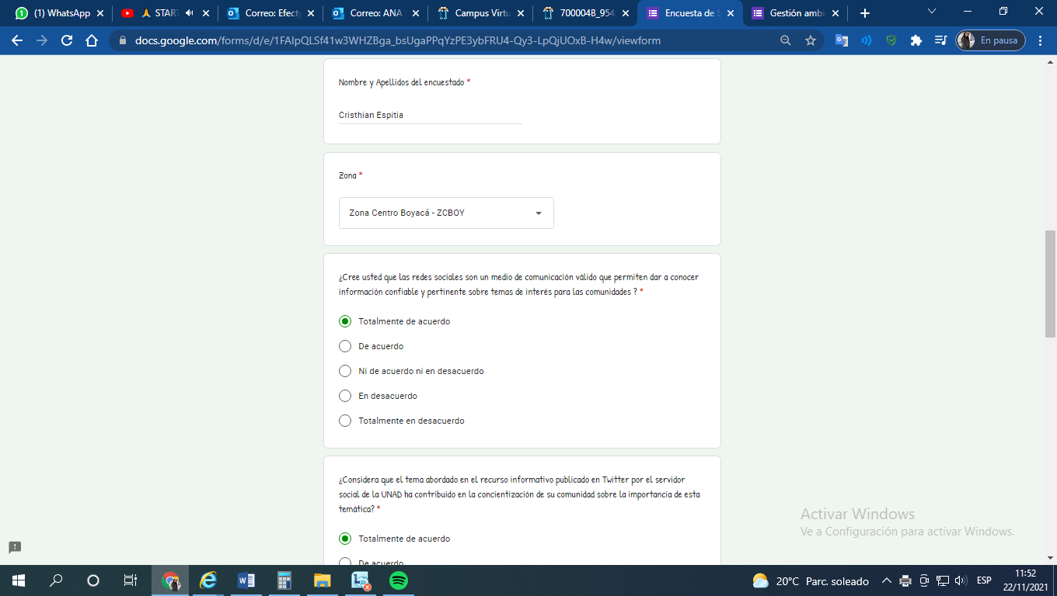 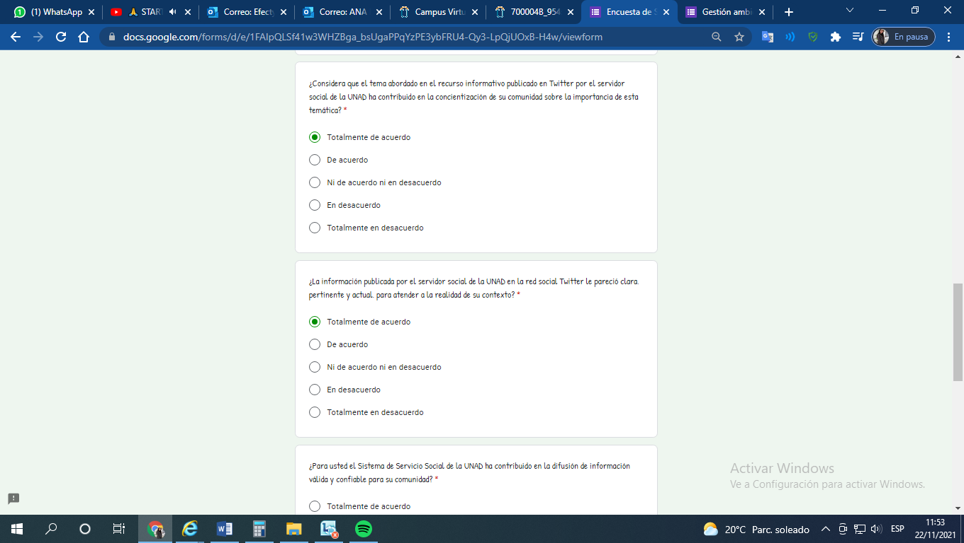 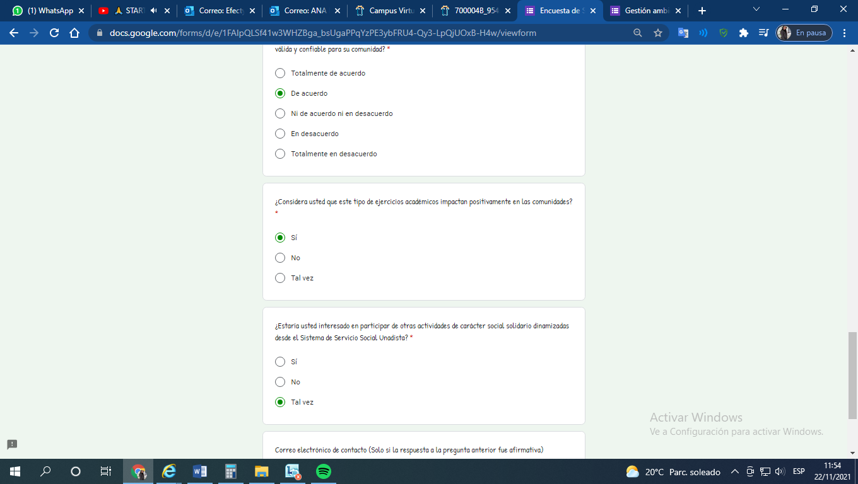

Ángela Salamanca

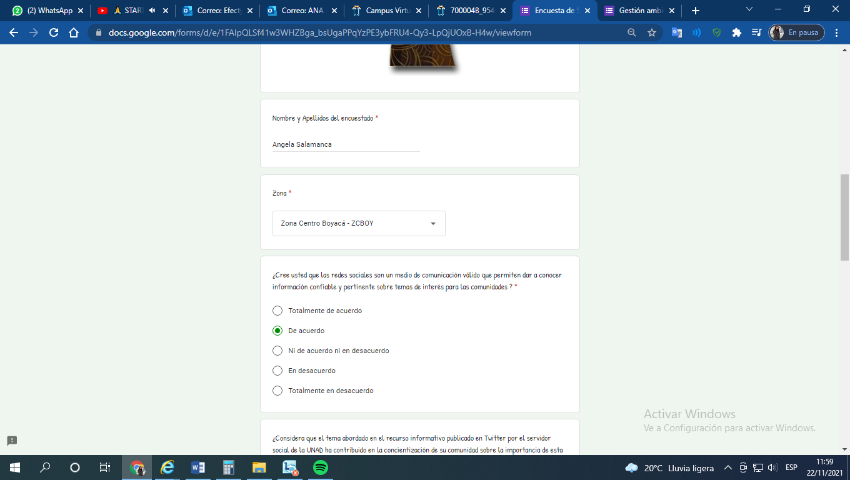 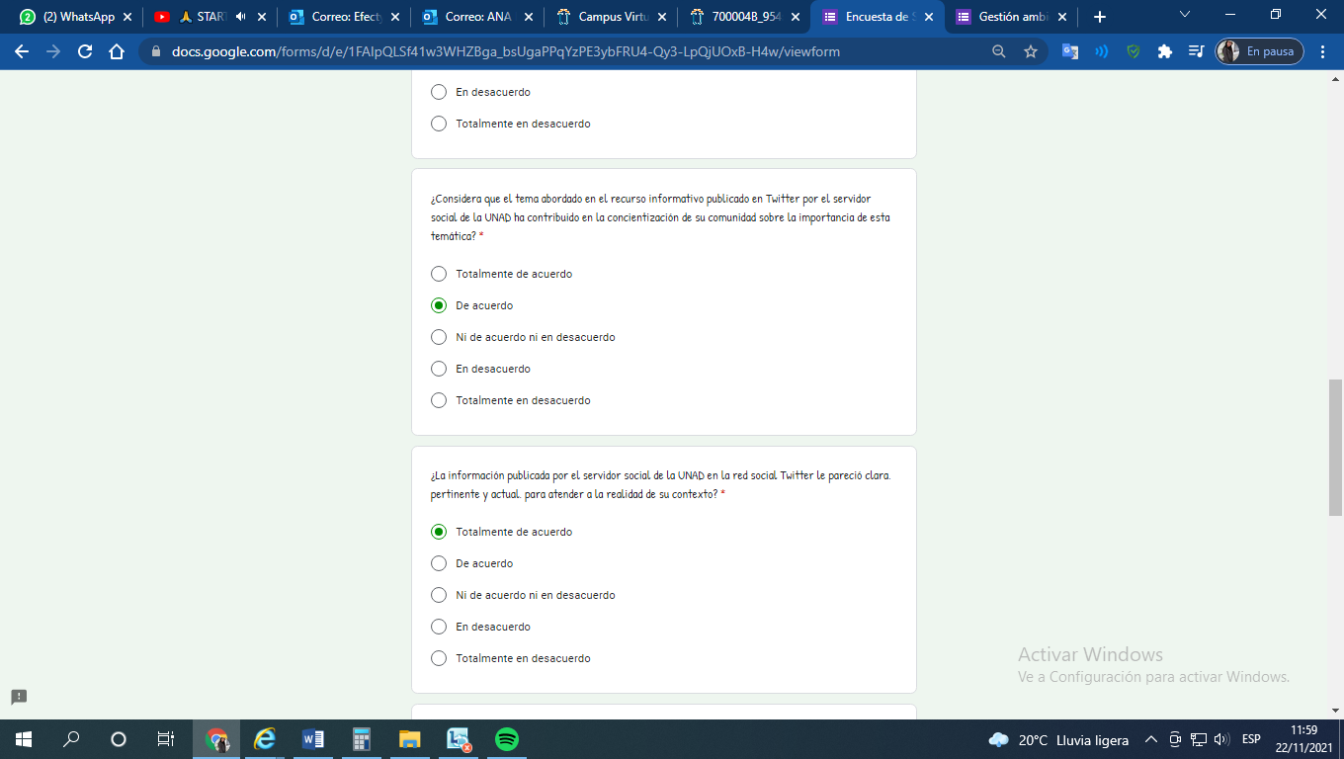 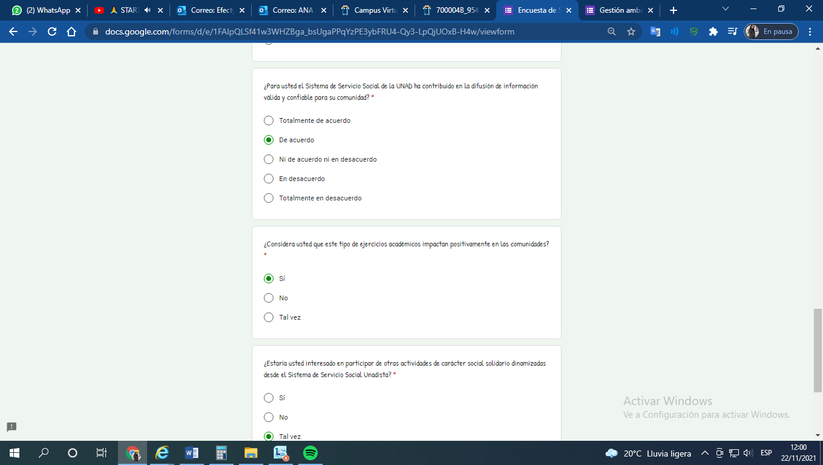

Javier Ortiz

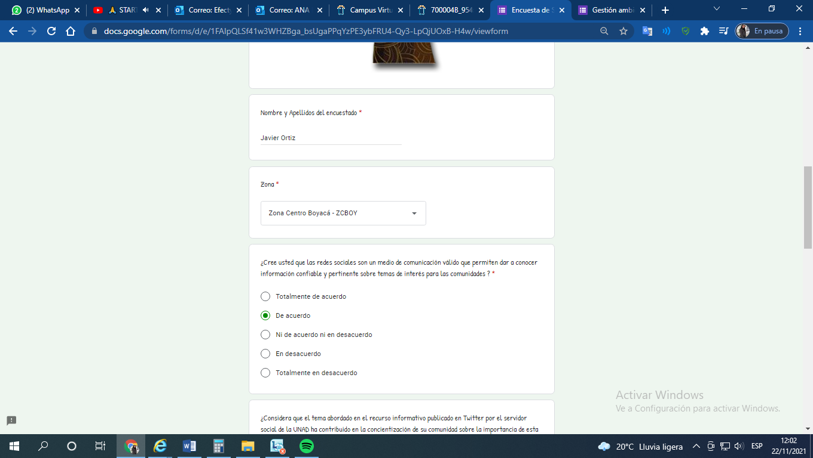 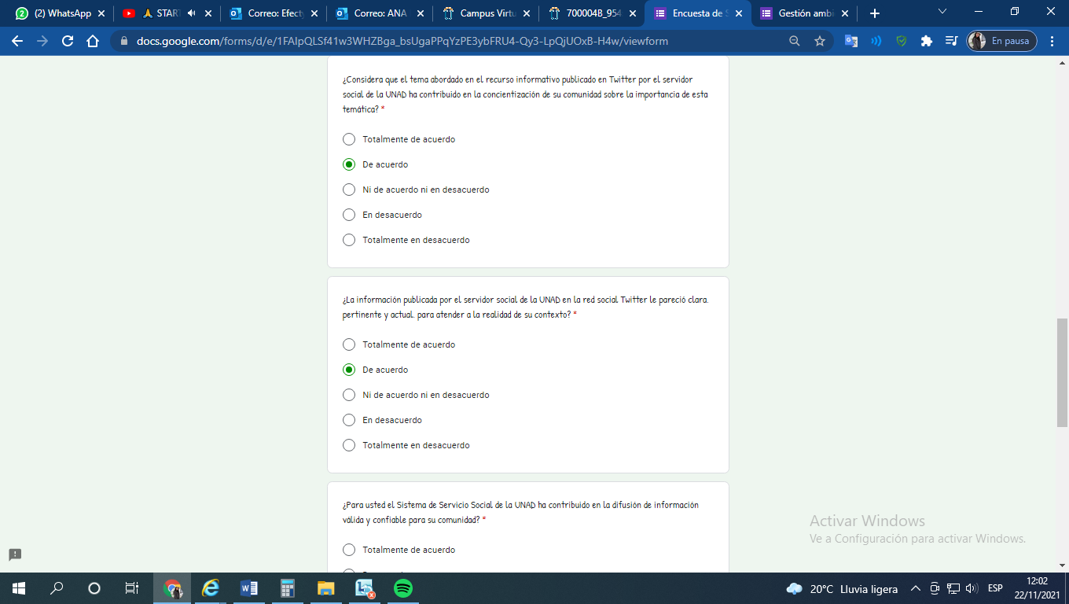 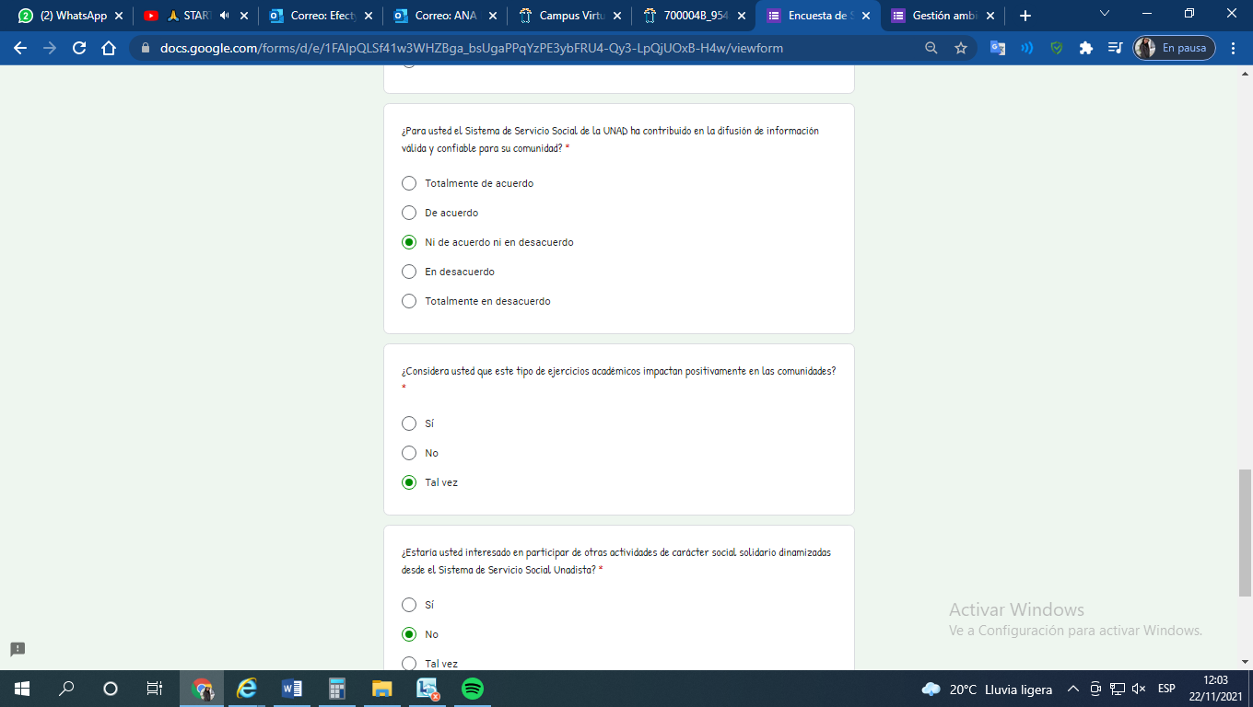

María Vega

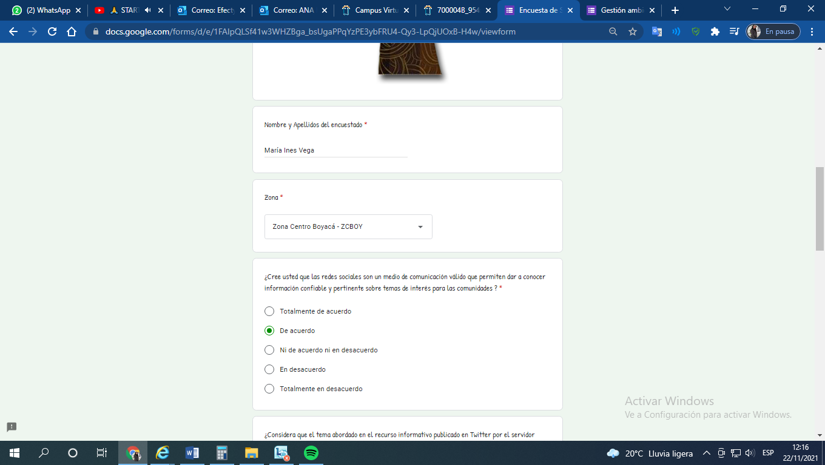 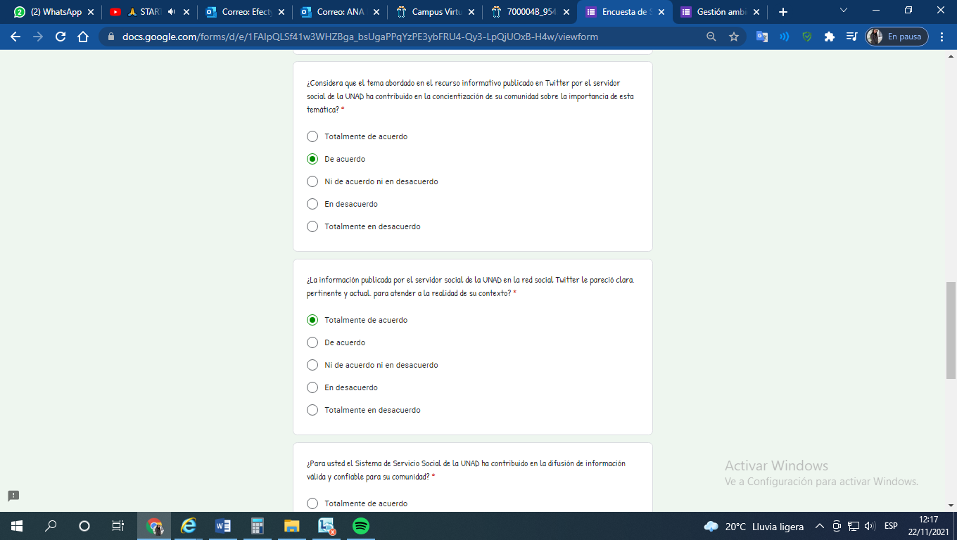 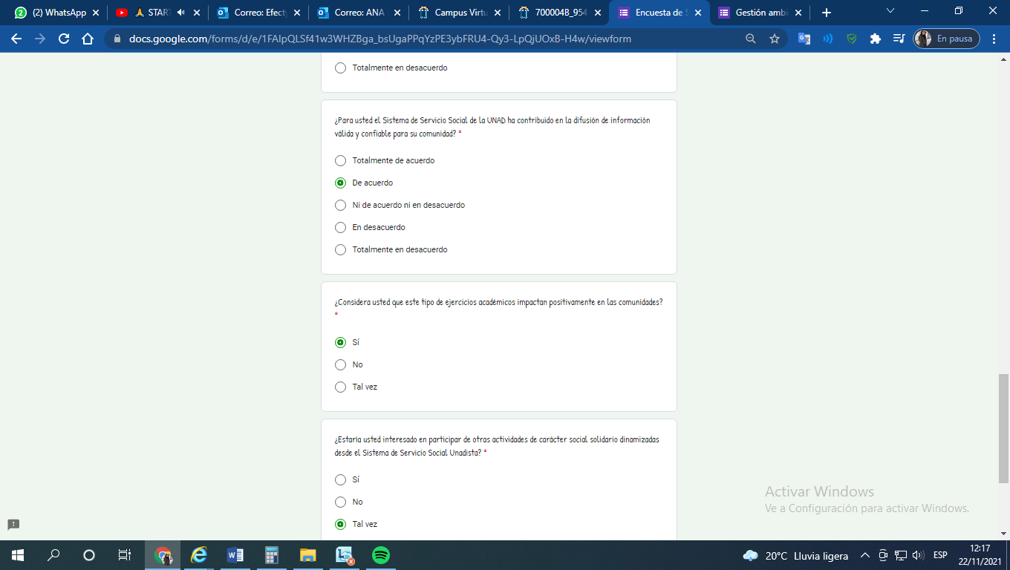

Miguel Tibaduiza

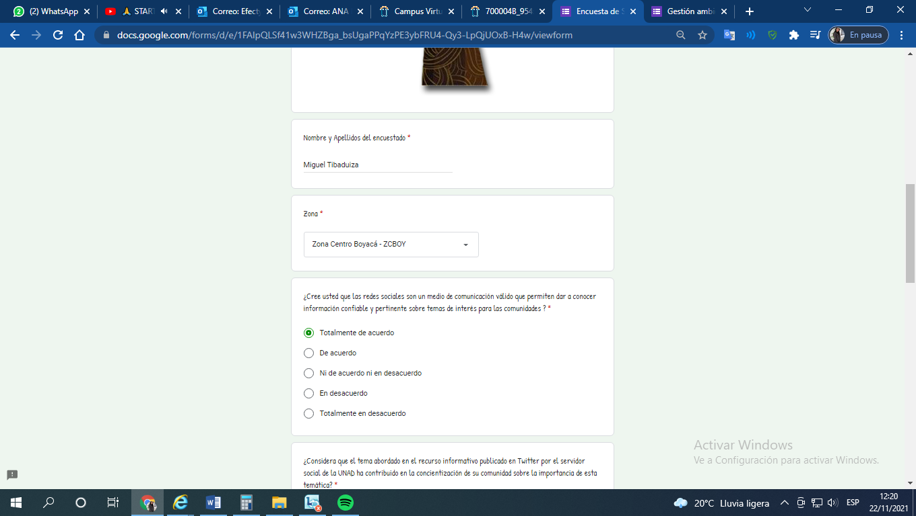 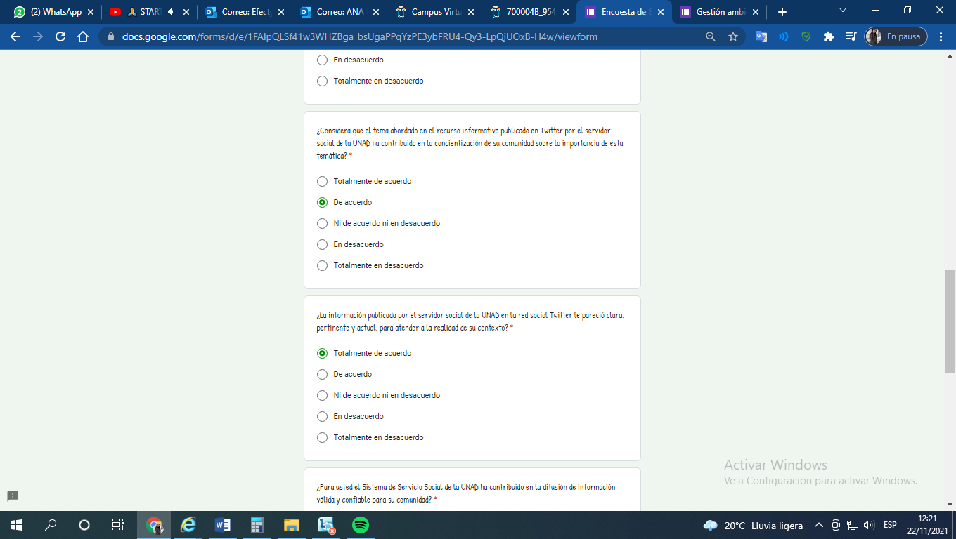 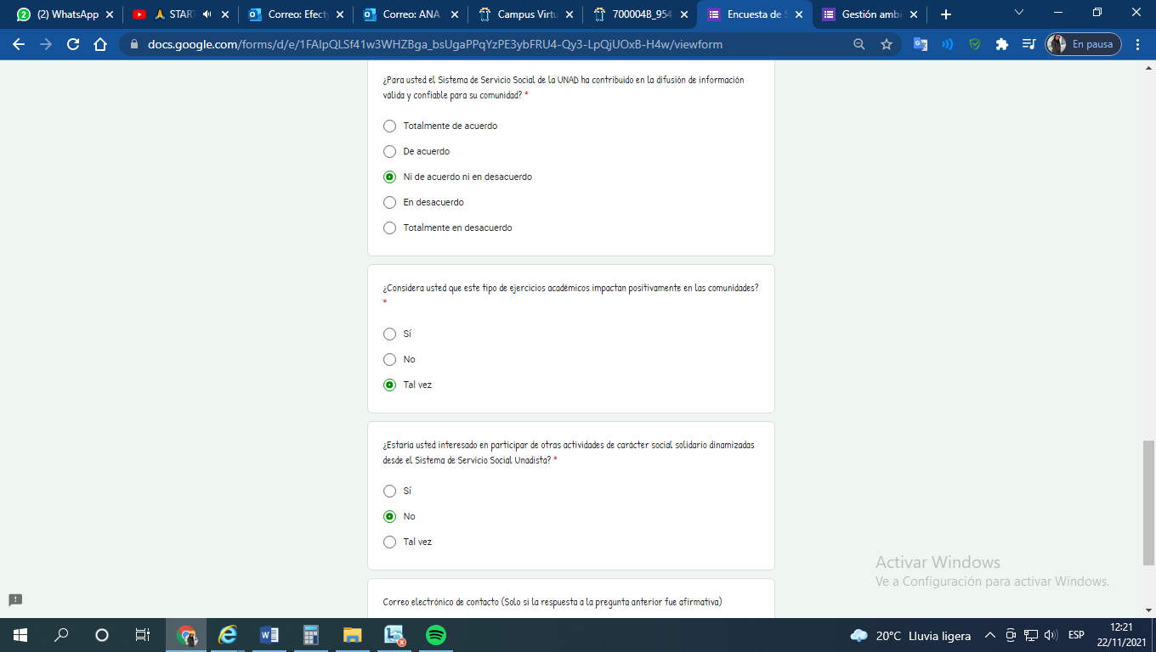

**Conclusiones**

Al finalizar el desarrollo de las actividades propuestas para la fase 3, donde está incluido el desarrollo del plan de acción propuesto en la fase anterior, el estudiante comprende lo importante que es ser un líder dentro de su comunidad y como aquello que empezó como el cumplimiento de una tarea para la universidad termino beneficiando a su comunidad.